Антикафе – это относительно новый вид проведения досуга. За поминутную оплату посетителям предоставляют комфортные помещения, где можно спокойно поработать, поиграть в настольные игры, провести совещание в неформальной обстановке. Чай, кофе, печеньки бесплатно, а вот другой еды посетители здесь не найдут. Такие места еще называют «тайм-кафе». Что нужно знать, чтобы открыть антикафе с нуля и начать зарабатывать? Составляем бизнес-план тайм-кафе.
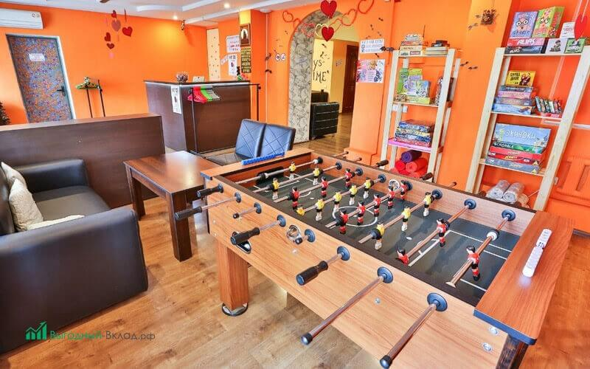

Описание бизнеса по открытию антикафе
Спрос на такие заведения достаточно велик в городах с населением более 500 тысяч человек. В маленьких городах такие антикафе рискуют стать нерентабельными (посещаемость маленькая, средняя зарплата у населения тоже ниже, чем в городах-миллионниках, а визит в обычное кафе может оказаться дешевле).
Ваша цель – привлечь как можно больше клиентов. Сделайте свое заведение таким, чтобы в нем человеку было комфортнее чем дома, чтобы после тяжелого рабочего дня он шел к вам. У вас есть кресла-мешки, викторины, а в соседнем зале можно посмотреть кино в хорошей компании или научиться играть на виолончели. Это культурный досуг без еды и алкоголя за небольшие деньги. Другими словами, в антикафе можно и расслабиться, познакомиться, попасть на мастер-класс и много чего еще.

Описание спектра услуг
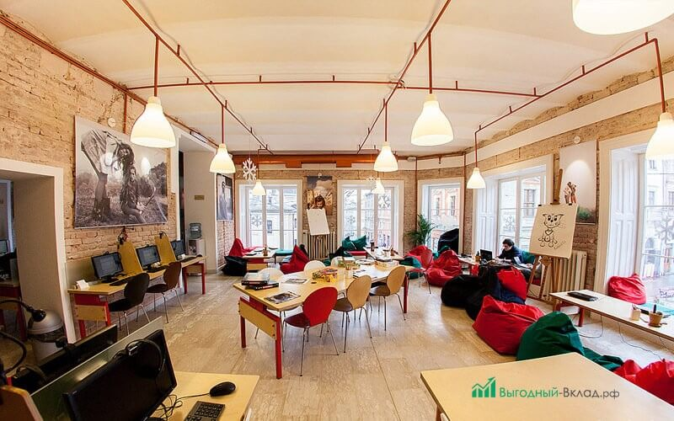
Антикафе – это не просто место, где можно скоротать время и бесплатно выпить чай или кофе, а место, куда хочется возвращаться. Здесь можно расслабиться или, наоборот, встряхнуться – поиграть в настольные игры, крокодила, мафию, петь под гитару, знакомиться, общаться… Набор услуг зависит от политики заведения, а зачастую — только от фантазии администраторов и собственника антикафе.

Разновидности антикафе
- Просто тайм-кафе с настольными играми (оплата почасовая, со второго часа — поминутная).
- Антикафе с животными (платишь за время пребывания и безлимитно гладишь кошек, хомячков, смотришь на рыбок, следишь за черепашьими бегами и т.д.).
- Антикафе с активностями (с групповыми играми, мастер-классами, музыкальными вечерами, вечерами коротких знакомств и т.д.).
Необязательно останавливаться на чем-то одном. Антикафе должно стать местом, где будет комфортно всем – и шумным компаниям, и одиночкам.

Целевая аудитория
- Любители тишины и фрилансеры. Это люди разного возраста, которые хотят поработать или просто скоротать время в одиночестве, чтобы к ним не приставали с разговорами и не навязывали активности. Они пришли почитать книгу, написать реферат и т.д. Дома им некомфортно, в обычном кафе – слишком шумно и дорого, в библиотеке – жесткий стул и надменные взгляды тетушек в очках.
- Любители групповых активностей. В основном – молодежь. Они пришли поиграть в настольные игры, в мафию, смеяться, общаться, знакомиться, шутить.
- Любители учиться всему подряд. По вторникам они приходят на мастер-классы по плетению фенечек, по четвергам – на курсы иврита, по субботам – танцуют бочату.
- Уже сформированные команды. Это люди, работающие в одной компании, они пришли на корпоративный тренинг, мозговой штурм и т.д. Они хотят тусить в отдельном помещении, новые друзья им не нужны.
Все эти люди заботятся о своем здоровье, а антикафе не курят и не употребляют спиртное. Они пришли культурно провести время, а не поесть.

Тематика заведения и функциональные зоны
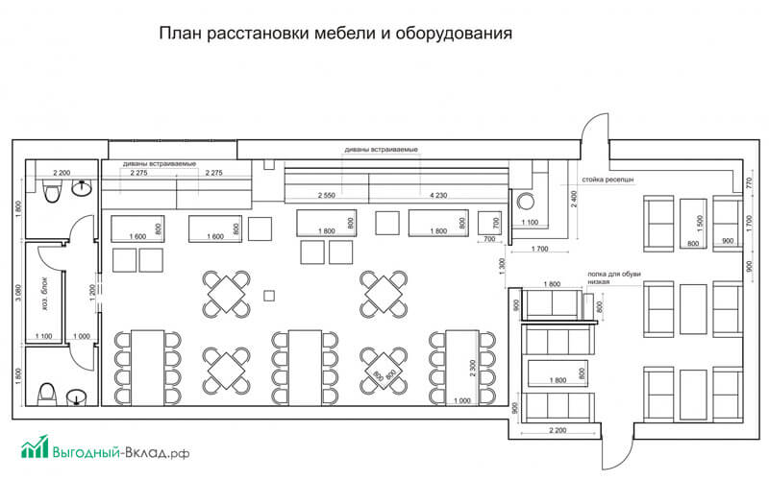Вариант проекта
Для каждого типа посетителей они должны быть свои:
- Тихоням мы отводим отдельное помещение с креслами-мешками, хорошим интернетом, столиками для ноутбуков и гробовой тишиной.
- Для шумных компаний на 5-7-10-15 человек – большой зал с креслами, диванами, большими столами для настольных игр, местом на полу для твистера и т.д. Вся мебель легко переставляется под потребности и разные виды активности.
- Третье помещение мы отводим под мастер-классы. Там хорошее освещение, много настольных ламп, столы, проектор на стене. Вся мебель легко трансформируется, при необходимости ее можно сдвинуть к стене и освободить пространство для танцев или игры в крокодила. Это же помещение по предварительной договоренности мы сдаем в аренду для корпоративных тренингов.
- Кухонная зона с парой столиков. Есть чайник, бойлер, холодильник, чай, кофе, печеньки.
Тематические заведения хороши, но очень сужают круг потенциальных клиентов. Лучше время от времени проводить тематические вечеринки (встречи поттероманов, карнавалы в костюмах из фильмов) или, например, посвятить тематике некоторые помещения (в пиратской комнате охотиться за золотом, в зале с диснеевскими русалками – мастер-классы по моде).

Организационный план
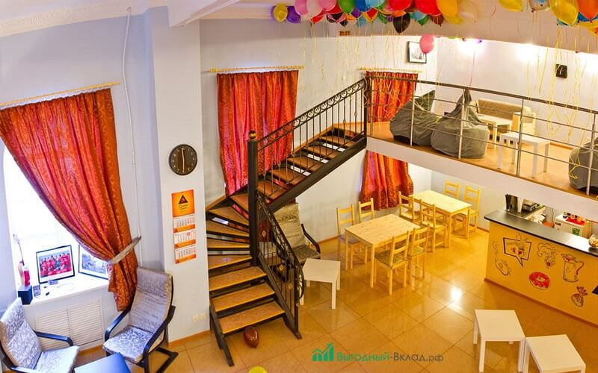
Регистрация предпринимательской деятельности
- Лицензия для открытия антикафе не требуется, достаточно зарегистрировать юр.лицо или ИП *.
- Заключить договор аренды.
- Получить разрешение пожарной службы.
- Заключить договоры на дезинсекцию и вывоз мусора.
* Чтобы зарегистрировать ИП, достаточно подать заявление по форме Р21001, квитанцию об оплате госпошлины, копию паспорта. Дальше встаем на учет в налоговой инспекции (выбираем упрощенную систему налогообложения 15% и коды ОКВЭД 92.51 «деятельность учреждений клубного типа» и 92.72 «иная деятельность по организации отдыха»).

Поиск помещения и требования к нему
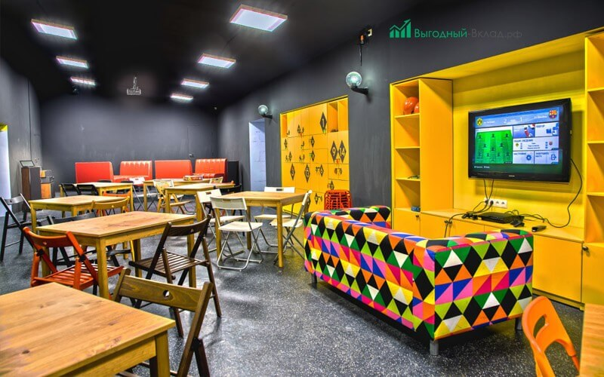
Выбираем помещение площадью от 70 кв. метров желательно в центре города (недалеко от ВУЗов и остановок общественного транспорта). Хорошая вентиляция, отопление, горячая вода – ОБЯЗАТЕЛЬНЫ. Если антикафе расположено где-то во дворах, рисуем подробную схему, как пройти и проехать, и размещаем везде, где только можно.
С соседями не воюем, а дружим. Если антикафе расположено в жилом доме, пригласите соседей на экскурсию, угостите чаем, расскажите, какие вы классные. Это поможет избежать ненужных конфликтов – вашим гостям никто не хамит, полицию не вызывает.
ВАЖНО! Для потенциальных клиентов, антикафе должно быть комфортным и уютным.

Дизайн интерьера и оборудование
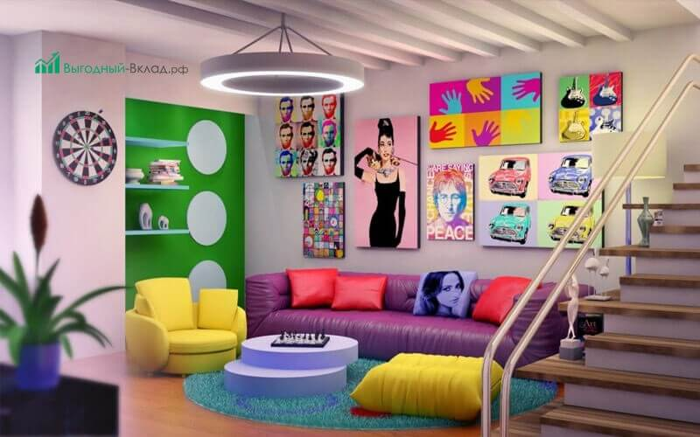
В общих залах стены яркие, возможны граффити, диваны мягкие настолько, что хочется посидеть еще минутку и еще, и еще, и еще… Одну стену, например, около входа, можно оставить белой, чтобы посетители сами могли на ней рисовать, передавать приветы, оставлять благодарности.
В помещениях для тихонь, наоборот, стены и мебель – пастельных тонов, в приоритете – релакс, спокойствие,
В оформлении особое внимание уделяем границам. Компании не должны мешать друг другу. Можно, например, визуально разделить помещение стеллажами с книгами и настольными играми.
Оборудование – колонки и микрофоны для выступлений, доски для рисования, проекторы, принтер. На кухне – микроволновка, чайник, кофемашина, небьющаяся посуда.

Персонал
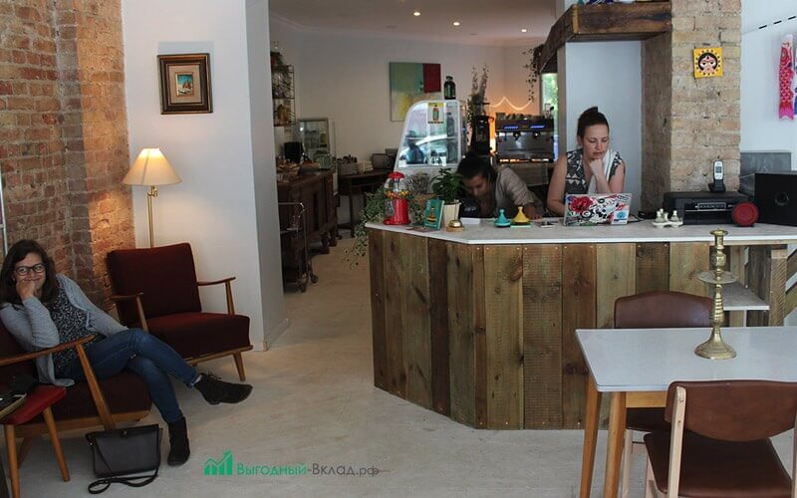
- Администратор (2 ставки, работа 2/2) – встречает гостей, учитывает время, проведенное в антикафе, отвечает за работу и сохранность оборудования, помогает ориентироваться, рассказывает об услугах и тд., в конце рабочего дня считает прибыль, сводит баланс.
- Менеджер зала (2 ставки, работа 2/2), он же массовик-затейник и тамада. Следит, чтобы чай, кофе, печеньки не кончались, помогает гостям, организует активности – ведет мафию, открывает вечер знакомств, представляет гостям экспертов на мастер-классах.
- Уборщица.
Персонал подбираем общительный, крайне дружелюбный и веселый. Посетитель в антикафе должен чувствовать себя лучше, чем дома. У человека, должно складываться впечатление, что ему рады, что его здесь ждали. Всё лучших традициях американских фильмов: где бармен, как родного, встречает каждого клиента, готов выслушать и поболтать. Уборщица не начинает верещать, когда кто-то пролил чай, а ласково предлагает помочь. Персонал охотно предоставит гостям гитару поиграть, спокойно объяснит правила любой настольной игра и не будет фыркать, когда в очередной раз за день кто-то попросит погладить енота, который живет за стойкой регистрации.

Маркетинг и рекла​ма

Описание конкурентных преимуществ
Явное преимущество перед обычными кафе — отсутствие затрат на закупки еды, зарплату повару, официанту, посудомойке. Уборщице тоже платим меньше — все гости антикафе разуваются на входе. Лицензию на продажу алкоголя тоже не покупаем. Если взять в расчет, что антикафе это нечто среднее между кафе и клубом по интересам, еще одно очевидное преимущество — время работы. В будни антикафе открыто с 11 до 23.00, в выходные — до 2.00.

Собственные фишки антикафе
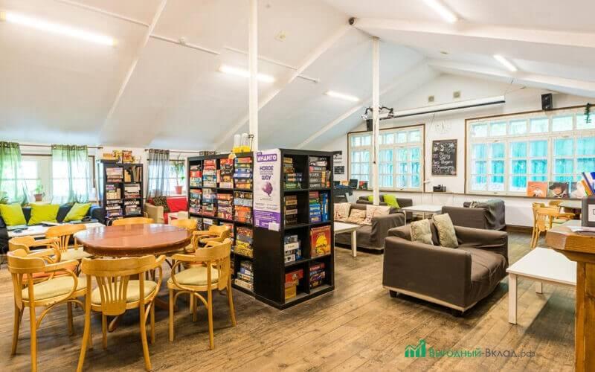
Непросто выжить, а постоянно привлекать новых клиентов помогут собственные «фишки» заведения.
Тут действует правило «МЫ ТАКИЕ ОДНИ», посетитель должен знать, что только у нас он может:
- Полежать в гамаке.
- Погладить кролика, енота, сову, варана и т.д.
- Научиться рисовать кетчупом, декорировать тарелки песком, вырезать поделки из автомобильных покрышек и т.д.
И чем больше будет таких «только у нас», тем лучше. Вариантов масса.
В конечном итоге выживет только тот, кто постоянно меняется и креативит.

Возможности дополнительного заработка
На одной выручке с почасовой оплаты далеко не уедешь.
- Вместо бесплатного кофе 3 в 1 можно предлагать сваренный в кофемашине (за разумные деньги), то же самое с чаем (заварите гостям улун, китайский пуэр или что-нибудь еще экзотическое).
- Распечатывайте за деньги дипломы, курсовые и т.д. Зачем принтеру простаивать.
- Проводите мастер-классы за символическую плату. Где еще гости смогут научиться танцевать канкан за 100 руб в час (плюс время за посещение антикафе).
- Сдавайте в субаренду площади, которые не используете в данный момент (для семинаров, бизнес-тренингов и т.д.), за бесплатный чай-кофе вам еще и спасибо скажут.
- Лето — это мертвый сезон, смиритесь. Организуйте активности за пределами антикафе. Все же знают, что администратор Таня очень веселая и крутая, так пусть она возглавит выезд на природу. В игры можно и на травке поиграть. Позовите своих клиентов на рыбалку, в горы и тд.

Финансовый план
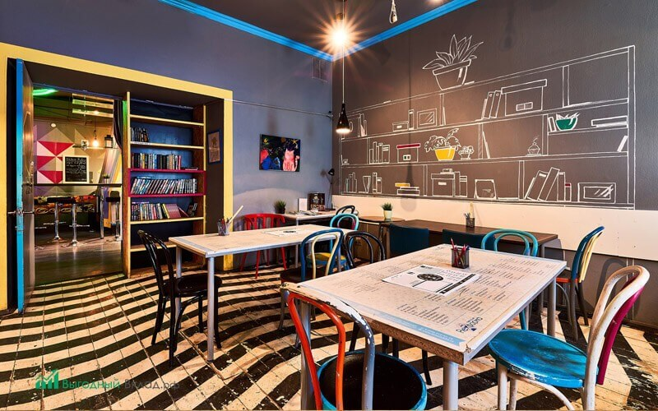

Вложения в проект
Ремонт и покупка мебели обойдутся в 200-400 тысяч.
Еще 5-10 тысяч рублей на регистрацию, оплату пошлин, оформление документов

Текущие расходы
- Месячная аренда помещения в городе-миллионнике обойдется примерно в 70 тысяч рублей (это с учетом интернета и коммуналки).
- Зарплата персонала – 100-120 тысяч рублей.
- Чай-кофе-печеньки, газеты, моющие средства, канцтовары – 40 тысяч рублей.
Но не стоит забывать и подводных камнях. Непредвиденные траты никто не отменял — потекла крыша, засорился унитаз, гость оставил пятно на стене, отвалилась плитка, износилось поле для монополии и т.д. На поддержание помещения в приличном виде и амортизацию лучше сразу заложить 10-15 тысяч рублей в месяц.
Не пренебрегайте рекламой. Это еще 10-15 тысяч рублей в месяц. Не обязательно делать сайт, достаточно соцсетей, но не пожалейте денег на специалиста, который настроит таргетированую рекламу (о вашем кафе узнают те, кто не знает, где отмечать день рождения, куда пойти после или вместо пар и т.д.)
Неплохо будет подумать и о системе скидок. Например, после 10-го посещения гость становится постоянным клиентом и получает скидочную карту на 5%. Приятно же. Можно попробовать договориться с соседними кафе: для ваших клентов на еду на вынос там скидка 10 процентов. И всем хорошо. У них покупают, к вам идут есть.
Устраивайте викторины, разыгрывайте билеты в кино (не просто за лайки и репосты, а именно внутри кафе). Поверьте, люди устали сидеть в офисе и ходить на нудные совещания по понедельникам, всем хочется почувствовать себя детьми, развеяться, посоревноваться, дайте это своим клиентам.

Доходы
Доходы складываются из денег, оставляемых клиентами за время посещения, плюс дополнительные услуги.

Подсчет прибыли заведения
При средних расценках на услуги антикафе (первый час – 2 руб в мин, затем – 1 руб в мин), месячная выручка должна превысить 300 тысяч рублей, вычитаем налоги, зарплаты, оплату аренды и коммуналки, рекламу и непредвиденные расходы, остается 50-150 тысяч прибыли.

Срок окупаемости и рентабельность антикафе
Средний срок окупаемости антикафе – 1,5-2 года. Но помните, что просто посидеть на диване, причем бесплатно, люди могут и дома, от посещения заведения они ждут эмоций, причем таких, которые они не смогут получить в другом месте. Групповые игры и вечера быстрых знакомств могут быстро надоесть, и тогда придется придумывать что-то принципиально новое.

